团组织关系转出
【线上团组织关系转移】
团组织关系线上转入需在“青春北京”（微信号：qingchunbeijing54）公众号中进行操作。
①通过“青春北京”公众号，菜单栏的“北京共青团”进入系统后，点击“我的”按钮，出现登录页面。
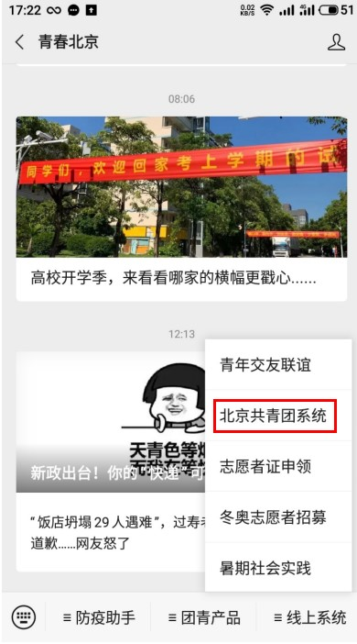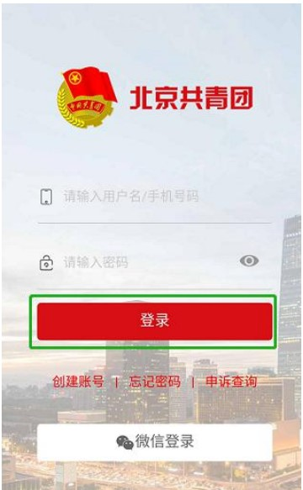
②登陆之后，在“我的”菜单栏中的“我的组织”模块
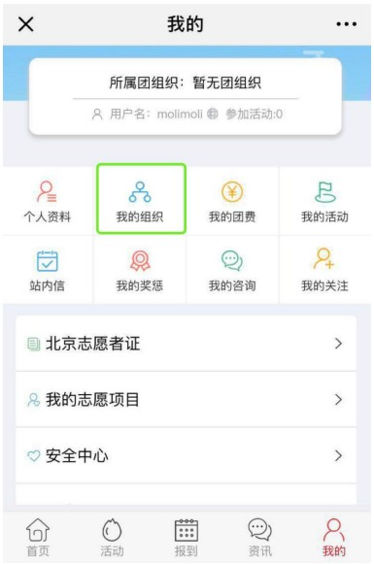
③选择“转移团组织”按钮，选择转出原因
